Jogaê Sports: Agendamento de Quadras Esportivas com Integração de Previsão Meteorológica
[Nome do autor 1]¹, [Nome do autor 2]¹, [Nome do autor 3]¹
¹Curso de Análise e Desenvolvimento de Sistemas – Centro Universitário Ateneu (UNIATENEU)
CEP 60842-395 – Fortaleza – CE – Brasil
{e-mail dos autores}
Abstract. Court rental in Ceará, Brazil, is still handled manually through WhatsApp, and outdoor courts depend on weather conditions that booking systems ignore. This paper presents Jogaê Sports, a web platform for booking society, beach tennis and volleyball courts that shows the weather forecast for the chosen date and time. A literature review on weather and sport, heat stress, Ceará’s climate variability and booking systems found no related system that integrates weather information. The proposed model, requirements and a comparative analysis are presented, and a field validation is planned.
Resumo. O aluguel de quadras no Ceará ainda é feito de forma manual, por WhatsApp, e quadras abertas dependem do clima, fator ignorado pelos sistemas de reserva. Este artigo apresenta o Jogaê Sports, plataforma web para reserva de quadras de society, beach tennis e vôlei que exibe a previsão do tempo da data e do horário escolhidos. A revisão da literatura sobre clima e esporte, estresse térmico, clima do Ceará e sistemas de agendamento não encontrou trabalho correlato que integre informação meteorológica. São apresentados o modelo proposto, os requisitos e uma análise comparativa, com validação em campo planejada.
1. Introdução
No Ceará, estabelecimentos que alugam quadras de society, beach tennis e vôlei ainda operam seus agendamentos de forma manual, por atendimento via WhatsApp. Esse modelo gera filas de atendimento, risco de conflito de horários e ausência de um registro confiável da reserva para o cliente e para o gestor do espaço. O Jogaê Sports propõe resolver esse problema por meio de uma plataforma web inspirada em soluções de digitalização de catálogos e pedidos, como o AnotaAí, oferecendo aos donos desses estabelecimentos um ambiente para configurar suas quadras, horários e disponibilidade e, aos clientes, uma forma ágil e transparente de reservar.
Diferentemente dos sistemas de agendamento esportivo encontrados na literatura, o Jogaê Sports integra a previsão meteorológica ao fluxo de reserva, exibindo ao cliente as condições esperadas para a data e o horário escolhidos. A literatura revisada indica que o clima influencia a prática de atividades físicas ao ar livre, inclusive em modalidades como o vôlei de praia, e que o Ceará apresenta variabilidade climática relevante, o que justifica essa funcionalidade.
O objetivo deste artigo é apresentar a motivação, o modelo proposto e a análise comparativa do Jogaê Sports frente aos trabalhos relacionados. O texto está organizado assim: a Seção 2 apresenta os trabalhos relacionados; a Seção 3, a metodologia; a Seção 4, os resultados e a discussão; e a Seção 5, a conclusão e os trabalhos futuros.
2. Trabalhos Relacionados
Esta seção apresenta os estudos analisados, organizados em quatro eixos: (i) clima e prática esportiva; (ii) estresse térmico e segurança em atividades ao ar livre; (iii) variabilidade climática do Ceará; e (iv) sistemas de agendamento de espaços esportivos.
2.1 Clima e prática esportiva
Oliveira (2021) investigou as dificuldades impostas pelo clima, com ênfase no vento, à prática do vôlei de praia em Marataízes (ES). A partir de revisão de literatura e da observação do treinamento local, o autor mostra que vento, chuva e exposição solar interferem no desempenho técnico dos atletas e propõe adaptações metodológicas conforme as condições do dia. O estudo é relevante por tratar de uma das modalidades-alvo do sistema e reforçar que o clima afeta a qualidade da experiência esportiva.
Matos (2022), em dissertação do PROFCIAMB/UFAM, analisou a percepção de estudantes e professores sobre o impacto das mudanças climáticas na atividade física em ambiente escolar de clima quente e úmido, em Manaus. A maioria dos participantes percebe esse impacto e muitos desconhecem os parâmetros climáticos adequados à prática segura. A contribuição para o Jogaê Sports é indicar que usuários leigos têm pouco acesso à informação climática relevante ao planejar uma atividade física, lacuna que a previsão exibida na reserva pretende reduzir.
Borsoi et al. (2019) avaliaram o estado de humor de idosas durante o exercício em diferentes condições ambientais e observaram que o ambiente interfere na resposta emocional dos praticantes. Sob a ótica da experiência do usuário, o achado sugere que conhecer previamente as condições climáticas pode influenciar a decisão de reservar um horário.
Uma revisão do Aspetar Sports Medicine Journal sintetiza evidências de que temperaturas extremas, chuva, vento e baixa luminosidade estão entre as principais barreiras à atividade física ao ar livre e explicam parte da variação sazonal da prática. A revisão amplia a base do projeto ao mostrar que o fenômeno é documentado em diferentes zonas climáticas.
2.2 Estresse térmico e segurança
Perrotta, Held e Warburton (2016) discutem as alterações fisiológicas do exercício em ambientes quentes e úmidos, os riscos do estresse térmico e estratégias de arrefecimento. Embora o foco seja o esporte de rendimento, a base fisiológica se aplica às quadras abertas do Ceará e justifica exibir também temperatura, e não apenas a probabilidade de chuva, no momento da reserva.
2.3 Variabilidade climática do Ceará
Silva et al. (2023) avaliaram a variabilidade da precipitação no Estado do Ceará e mostram que a estação chuvosa é irregular e influenciada por fenômenos como o El Niño–Oscilação Sul. O estudo sustenta, com dados regionais, que a previsão meteorológica tem utilidade prática real para o usuário cearense ao planejar uma reserva.
2.4 Sistemas de agendamento de espaços esportivos
Vários Trabalhos de Conclusão de Curso brasileiros tratam do mesmo problema central do Jogaê Sports. O SCRSystem, do Centro Paula Souza, informatiza a reserva da quadra poliesportiva de uma escola técnica estadual; o Sport Arena (Jesus, 2024) permite que proprietários cadastrem quadras, preços e disponibilidade; o Hot Ball (Alves, 2024) oferece agendamento remoto para uma arena esportiva; e um trabalho da UFPA documenta a prototipagem de um sistema web para reservas de quadra escolar. Todos substituem o agendamento manual por um sistema web, mas, nas descrições consultadas, nenhum menciona informação climática no processo de reserva.
3. Metodologia
O trabalho combina revisão bibliográfica, análise comparativa de sistemas correlatos e a especificação de um modelo de reserva com previsão meteorológica. A busca de referências foi feita em bases abertas e repositórios institucionais, com termos em português e inglês sobre clima e prática esportiva, estresse térmico, clima do Ceará e sistemas de agendamento de quadras, priorizando periódicos com DOI e trabalhos recentes.
3.1 Modelo Proposto
O Jogaê Sports possui dois perfis. O gestor cadastra as quadras, os horários disponíveis e informa se cada quadra é coberta ou descoberta; também define uma política de chuva (remarcação ou crédito). O cliente escolhe quadra, data e horário e, antes de confirmar, o sistema consulta a previsão meteorológica do local e do horário e a exibe na página de reserva; para quadras descobertas, apresenta ainda um alerta de risco de chuva. A Figura 1 resume o fluxo e a Tabela 1 lista os requisitos funcionais do módulo climático.
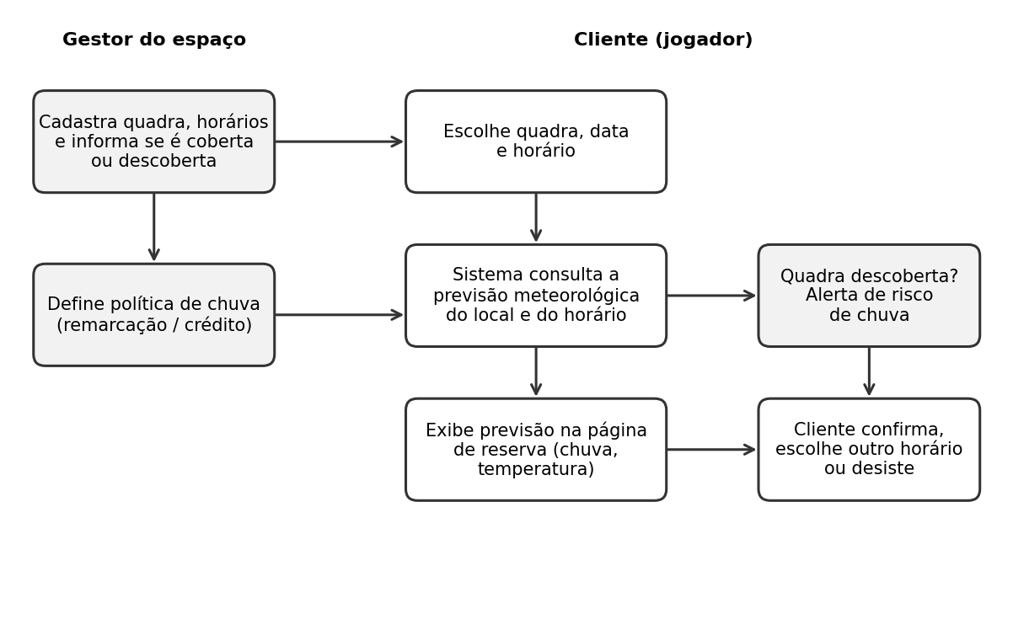
Figura 1. Fluxo de reserva do Jogaê Sports com integração de previsão meteorológica.
Tabela 1. Requisitos funcionais propostos para o módulo climático.
Código | Requisito
RF01 | O gestor informa se cada quadra é coberta ou descoberta. (Trabalho futuro)
RF02 | O sistema consulta a previsão para a localização da quadra, na data e no horário escolhidos. (Implementado; local fixo em Fortaleza)
RF03 | A página de reserva exibe condição do tempo, probabilidade de chuva e temperatura. (Implementado)
RF04 | Para quadras descobertas, o sistema exibe alerta de risco de chuva. (Trabalho futuro)
RF05 | O gestor define a política de chuva (remarcação ou crédito) aplicada às reservas. (Trabalho futuro)
3.2 Ferramentas e Tecnologias Utilizadas
O Jogaê Sports é uma aplicação web em arquitetura cliente-servidor, organizada em um repositório único (monorepo). O front-end foi desenvolvido com React 19 e TypeScript, empacotado com Vite e com roteamento por React Router, usando CSS próprio com tokens de design. O back-end é uma API REST em JSON construída com NestJS sobre Node.js, com autenticação por JWT, senhas protegidas por bcrypt, validação de entrada, cabeçalhos de segurança (Helmet) e limite de requisições por IP. Os dados ficam em um banco relacional PostgreSQL, acessado pelo ORM Prisma, com 16 tabelas e migrações versionadas. O sistema integra a API ViaCEP, para preencher o endereço a partir do CEP, e a API da Anthropic, usada em um chatbot de apoio ao jogador. A aplicação é executada em contêineres Docker, atrás do servidor web Caddy com HTTPS automático, em uma VPS Linux. A qualidade é apoiada por testes automatizados (Jest, Node.js test runner e Playwright), análise estática (ESLint e oxlint) e controle de versão com Git; as tarefas foram acompanhadas no Trello.
Para os dados meteorológicos do módulo climático, as fontes consideradas são serviços públicos e abertos de previsão, como o Instituto Nacional de Meteorologia (INMET), a Fundação Cearense de Meteorologia e Recursos Hídricos (FUNCEME) e a API aberta Open-Meteo. Na versão atual, a previsão foi implementada com a Open-Meteo, que não exige chave de acesso e fornece, por hora e para sete dias, temperatura, probabilidade de chuva, vento, índice UV e condição do céu. A API do Jogaê Sports consulta o serviço, guarda o resultado em cache por 30 minutos e a página de reserva o exibe para o dia escolhido, com um selo de atenção por horário (chuva acima de 40%, vento acima de 30 km/h ou UV a partir de 8). O local de consulta está fixo em Fortaleza e o recurso foi criado para esta pesquisa, sem cobertura ainda dos requisitos de quadra coberta (RF01), alerta específico (RF04) e política de chuva (RF05).
3.3 Condições Experimentais
A validação planejada consiste em um questionário aplicado a gestores de quadras e jogadores da região de Fortaleza, abordando a frequência de cancelamentos por chuva, a forma atual de agendamento e a utilidade percebida da previsão do tempo na reserva. Os resultados dessa coleta ainda não estão disponíveis e serão incorporados em uma versão posterior do trabalho.
4. Resultados e Discussão
O resultado desta etapa é a análise comparativa entre o Jogaê Sports e os trabalhos relacionados, apresentada na Tabela 2. Ela foi construída a partir das descrições disponíveis de cada trabalho, e itens não descritos foram marcados como não verificados.
Tabela 2. Comparação entre o Jogaê Sports e os trabalhos relacionados.
Trabalho | Agendamento digital | Cadastro pelo proprietário | Previsão do tempo
SCRSystem (Centro Paula Souza) | Sim | Não verificado | Não identificado
Sport Arena (Jesus, 2024) | Sim | Sim | Não identificado
Hot Ball (Alves, 2024) | Sim | Não verificado | Não identificado
Quadra escolar (UFPA) | Sim | Não verificado | Não identificado
Jogaê Sports (proposto) | Sim | Sim | Sim
A comparação mostra que a digitalização do agendamento já é bem coberta pelos trabalhos relacionados, mas a integração de informação climática ao fluxo de reserva não aparece em nenhum deles. Considerando que a literatura associa o clima à prática esportiva ao ar livre (Oliveira, 2021; Matos, 2022; Perrotta, Held e Warburton, 2016) e que o clima do Ceará é variável (Silva et al., 2023), a funcionalidade proposta responde a uma necessidade documentada e ainda não explorada nesses sistemas.
Como limitação, o Jogaê Sports ainda não foi avaliado com usuários. Os estudos revisados tratam de clima e atividade física em geral, e não de decisões de reserva, de modo que o efeito da previsão sobre cancelamentos e satisfação precisa ser verificado na validação planejada na Seção 3.3.
5. Conclusão e Trabalhos Futuros
Este trabalho apresentou o Jogaê Sports, plataforma de agendamento de quadras esportivas que integra a previsão meteorológica ao fluxo de reserva. A revisão mostrou que o clima influencia a prática esportiva ao ar livre, que o Ceará tem variabilidade climática relevante e que os sistemas de agendamento correlatos não incorporam informação climática, o que caracteriza a contribuição do projeto.
Como trabalhos futuros, pretende-se evoluir o módulo climático (coordenadas por estabelecimento, indicação de quadra coberta, alertas e política de chuva), aplicar o questionário a gestores e jogadores, medir o efeito da previsão sobre os cancelamentos e avaliar a inclusão de alertas e de dados de fontes regionais, como a FUNCEME.
6. Referências
ALVES, Alisson de Oliveira. Hot Ball: plataforma digital de agendamento para arena esportiva. Trabalho de Conclusão de Curso (Técnico em Desenvolvimento de Sistemas) – Centro Paula Souza, 2024. Disponível em: https://ric.cps.sp.gov.br/bitstream/123456789/36337/2/tecnico_desenvolvimento_sistemas_2024_2_Hot%20Ball_Alisson%20de%20Oliveira%20Alves.pdf. Acesso em: 17 out. 2026.
ASPETAR SPORTS MEDICINE JOURNAL. The effect of weather conditions on the seasonal variation of physical activity. v. 4. Disponível em: https://journal.aspetar.com/en/journals/volume-4-targeted-topic-healthy-lifestyle/the-effect-of-weather-conditions-on-the-seasonal-variation-of-physical-activity. Acesso em: 17 out. 2026.
BORSOI, Eduarda; LAUX, Rafael Cunha; CVIATKOVSKI, Aline; ANTES, Danielle Ledur. Estado de humor de idosas durante a prática de exercício físico em diversas condições ambientais. ConScientiae Saúde, v. 18, n. 1, p. 125-131, 2019. DOI: 10.5585/conssaude.v18n1.9611. Acesso em: 17 out. 2026.
CENTRO PAULA SOUZA. Sistema web de agendamento para a quadra poliesportiva da Etec Professor Armando José Farinazzo (SCRSystem). Trabalho de Conclusão de Curso, Fernandópolis. [Autor a confirmar na página do repositório]. Disponível em: https://ric.cps.sp.gov.br/handle/123456789/17466. Acesso em: 17 out. 2026.
FUNCEME – Fundação Cearense de Meteorologia e Recursos Hídricos. Disponível em: http://www.funceme.br. Acesso em: 17 out. 2026.
INMET – Instituto Nacional de Meteorologia. Disponível em: https://portal.inmet.gov.br. Acesso em: 17 out. 2026.
JESUS, Antônio Santos de. Sport Arena: sistema de gestão e agendamento de quadras esportivas. Trabalho de Conclusão de Curso (Técnico em Desenvolvimento de Sistemas) – Centro Paula Souza, 2024. Disponível em: https://ric.cps.sp.gov.br/bitstream/123456789/30436/1/desenvolvimentodesistemas_2024_2_antoniosantosdejesus_sportarena.pdf. Acesso em: 17 out. 2026.
MATOS, José Antônio. Mudanças climáticas e a prática de atividade física em ambiente escolar de clima quente e úmido. Dissertação (Mestrado Profissional em Rede Nacional para o Ensino das Ciências Ambientais) – Universidade Federal do Amazonas, Manaus. Disponível em: https://tede.ufam.edu.br/handle/tede/9293. Acesso em: 17 out. 2026.
OLIVEIRA, Weverton Santos de. Algumas dificuldades da influência climática no vôlei de praia na cidade de Marataízes – ES. RECIMA21 – Revista Científica Multidisciplinar, v. 2, n. 7, 2021. DOI: 10.47820/recima21.v2i7.507. Acesso em: 17 out. 2026.
OPEN-METEO. Open-Meteo: free weather API. Disponível em: https://open-meteo.com. Acesso em: 17 out. 2026.
PERROTTA, Andrew S.; HELD, Nicholas J.; WARBURTON, Darren E. R. The effect of heat stress on health and performance. Health & Fitness Journal of Canada, v. 9, n. 4, 2016. DOI: 10.14288/hfjc.v9i4.219.
SILVA, Maria Daniele Pereira Bessa da et al. Variabilidade climática da precipitação no Estado do Ceará, Nordeste do Brasil. Revista Brasileira de Climatologia, v. 33, 2023. Disponível em: https://ojs.ufgd.edu.br/rbclima/article/download/17154. Acesso em: 17 out. 2026.
UNIVERSIDADE FEDERAL DO PARÁ. Prototipagem de sistema web para informatização de reservas de quadra escolar. Trabalho de Conclusão de Curso, Belém. [Autor a confirmar na página do repositório]. Disponível em: https://www.bdm.ufpa.br/bitstreams/09bac209-9b4b-4abf-b703-ba6628848e78/download. Acesso em: 17 out. 2026.

